Домашнее задание для 4 ДОП, от 14.11.25.
Подготовка к итоговому зачёту по сольфеджио.
- Билет № 1, задание второе.
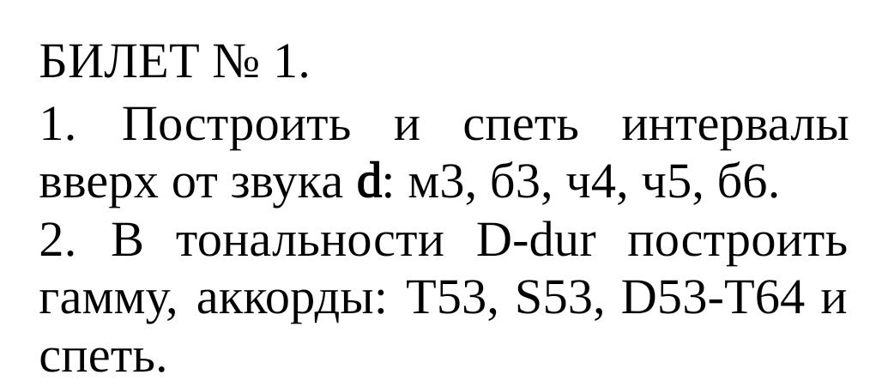
Выполните задание под пунктом два, постройте письменно и сыграйте на своём инструменте. Затем пойте нотами и играйте одновременно.
Обратите внимание, что я изменила (упростила) условие второго задания во всех билетах.

